**SFC　INTERNATIONAL**

世界のことばでIKEBANAを学ぼう！

C:\Users\SFC\AppData\Local\Microsoft\Windows\Temporary Internet Files\Content.IE5\6GF5W1MA\MC900428201[1].wmf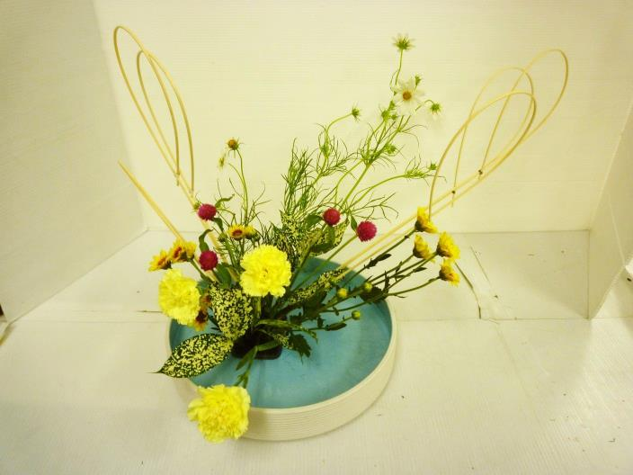　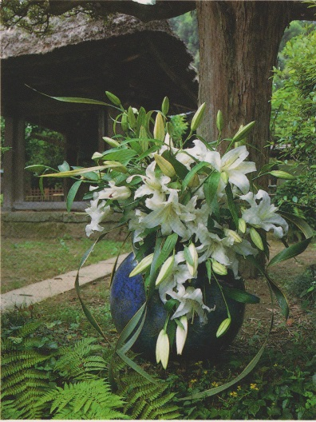

日本の伝統文化である生け花を学んでみませんか？

西洋のフラワーアレンジメントとは、また違った日本人特有の美意識があり、

日本の年中行事とともに楽しみながら学べます。

・母国語で学べるので、しっかり理解できます。

・日本人の生徒も一緒に学ぶので、日本人との交流も出来ます。

・SFCの本格的なカリキュラムで、講師の資格を取得できます。

・お子様（小学生以上）でも学べます。

**対象言語：英語、フランス語、韓国語**

**日時：毎月第二土曜日　午前10時～11時半   
授業料：3,100円 　　お花代：1,470円**

C:\Users\SFC\AppData\Local\Microsoft\Windows\Temporary Internet Files\Content.IE5\LX2NDZ07\MC900438253[1].wmf**場所：自由が丘文化教室（自由が丘駅徒歩4分、九品仏駅徒歩3分）**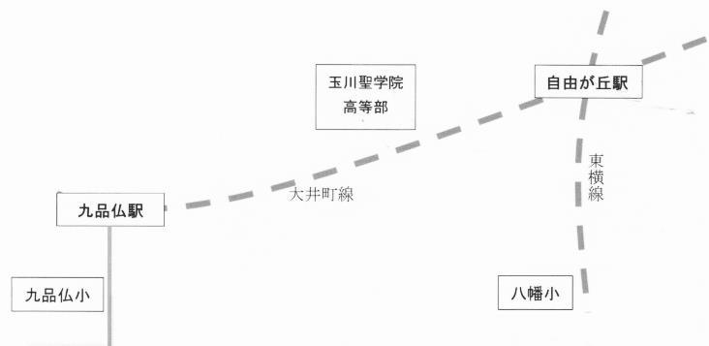

**体験講習やってます！**

おひとり様1回かぎり、

お花代のみでTRIAL出来ます。

是非お気軽にご予約の上、ご参加下さい！

お問い合わせ

**湘南フラワーコーディネート**

電話（日本語対応のみ）：080-5001-9143（担当：ATA）

メール：[mail@sfc-hana.com](mailto:mail@sfc-hana.com?subject=【自由が丘校】問い合わせ)

<http://www.sfc-hana.com/sfc/international.html/>

**SFC　INTERNATIONAL**

**Let’s learn « Ikebana » in English!**

C:\Users\SFC\AppData\Local\Microsoft\Windows\Temporary Internet Files\Content.IE5\6GF5W1MA\MC900428201[1].wmf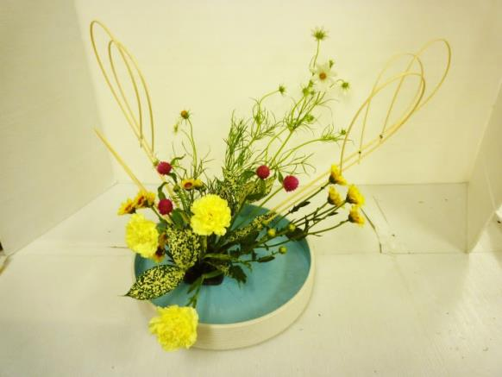　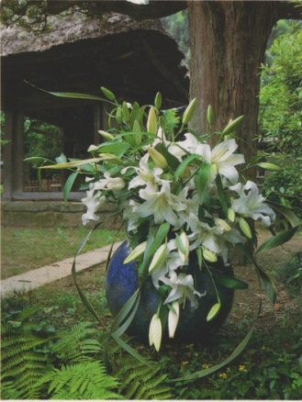

**« Ikebana » --- this traditional Japanese flower arrangement expresses Japanese aesthetic, which is different from that of the Occident. You can enjoy yourselves by learning flower arrangements for Japanese festivals and annual events.**

・Lessons are easy to understand with explanation given by an interpreter

・There are chances to communicate with Japanese learners at the same lessons

・At the end of the course, you can be qualified as a teacher recognized by SFC

・Children over 6 can also join

**Languages: English, French, Korean**

**Date and time: 2nd Saturday of each month: 10 :00~11 :30**

**Place : Jiyugaoka Bunkakyoushitu**

**4min. walk from Jiyugaoka station (Tokyu Toyoko line)**

**3min. walk from Kuhonbutu station (Tokyu Oimachi line)**

**Lesson Fee: \3,100 + \1,470 for the flowers (each time)**

**Registration Fee: \2,100　 + \3,500 for the textbook (at the registration)**

**Material Fee : \525 (once in half a year)**

**Utensils  (if necessary)**

For more information :

Tel : 0466-28-2731（in Japanese only）

e-mail; [mail@sfc-hana.com](mailto:mail@sfc-hana.com)（in any language）

<http://www.sfc-hana.com/sfc/english.html>

**☆Before your registration, you can try one free lesson by paying only for the flowers.**

Feel free to contact us now!

**SFC　INTERNATIONAL**

**Apprenons « L’Ikebana » en français!**

C:\Users\SFC\AppData\Local\Microsoft\Windows\Temporary Internet Files\Content.IE5\6GF5W1MA\MC900428201[1].wmf　

**« L’Ikebana » ---cet arrangement floral traditionnel japonais exprime une esthétique particulière au Japon, qui est différente de celle de l’Occident. Vous pourrez passer un bon moment tout en apprenant des arrangements spécifiques aux fêtes et aux rites annuels japonais.**

・Cours facile à comprendre et à suivre, les explications étant assurées par un interprète franco-japonais

・Occasions d’avoir des echanges avec des élèves japonais qui assistent au même cours

・Possibilité d’acquérir le titre d’enseignant reconnu par SFC

・Enfants agés de plus de 6 ans accecptés

**Langues; anglais, français, coréen**

**Jour et horaire de cours; 2éme samedi de chaque mois 10 :00~11 :30**

**Lieu; « Jiyûgaoka Bunkakyôshitsu »**

**à 4min à pied de la gare de Jiyûgaoka (ligne Tôkyu Tôyoko)**

**à 3min à pied de la gare de Kuhonbutu (ligne Tôkyu Ôimachi)**

**Tarif d’un cours; \3,100 + \1,470 pour les fleurs（chaque fois）**

**Frais d’inscription de \2,100　 + \3,500 pour le manuel （au moment d’inscription）**

**Frais de matériel de \525 pour une demie-année**

**pour les outils （si nécessaire）**

Pour de plus amples renseignements;

Tél; 0466-28-2731（seulement en japonais）

e-mail; [mail@sfc-hana.com](mailto:mail@sfc-hana.com)（toutes langues）

http://www.sfc-hana.com/sfc/french.html

**☆Avant de vous inscrire, vous pouvez assister à un cours d’essai gratuit en ne payant que pour les fleurs.**

N’hésitez pas à nous contacter!

**SFC　INTERNATIONAL**

**한국말로 IKEBANA를 배워보세요！**

C:\Users\SFC\AppData\Local\Microsoft\Windows\Temporary Internet Files\Content.IE5\6GF5W1MA\MC900428201[1].wmf　

**일본의 전통문화인 IKEBANA를 배워보세요!**

**서양식 Flower Arrangement와는 또 다른 일본인의 미의식, 일본의 연중행사에 대해서도 소개하면서 즐겁게 배울 수 있습니다.**

・모국어로 배우기 때문에 이해하기 쉽습니다.

・일본인도 같이 배우면서 교류할 수 있습니다.

・모든 주제를 이수하시면 SFC강사 자격 취득 가능합니다.

・어린이（6세 이상）도 배울 수 있습니다.

**대상 언어：영어, 불어, 한국어**

**일시：매월 제2토요일 오전10시부터 11시반  
수업료：3,100엔 　　꽃값：1,470엔**

**장소**C:\Users\SFC\AppData\Local\Microsoft\Windows\Temporary Internet Files\Content.IE5\LX2NDZ07\MC900438253[1].wmf**：지유가오카 문화교실（지유가오카역 도보 4분, 구혼부츠역 도보 3분）**

**강의 무료 체험!**

자신에게 맞는지 한번 체험해 보십시오!

한번만 꽃값만으로 수강 가능합니다.

도구 등은 대여해 드립니다.

문의처

전화:080-5001-9143（담당：아타）

메일：[mail@sfc-hana.com](mailto:mail@sfc-hana.com?subject=【自由が丘校】問い合わせ)

http://www.sfc-hana.com/sfc/korean.html